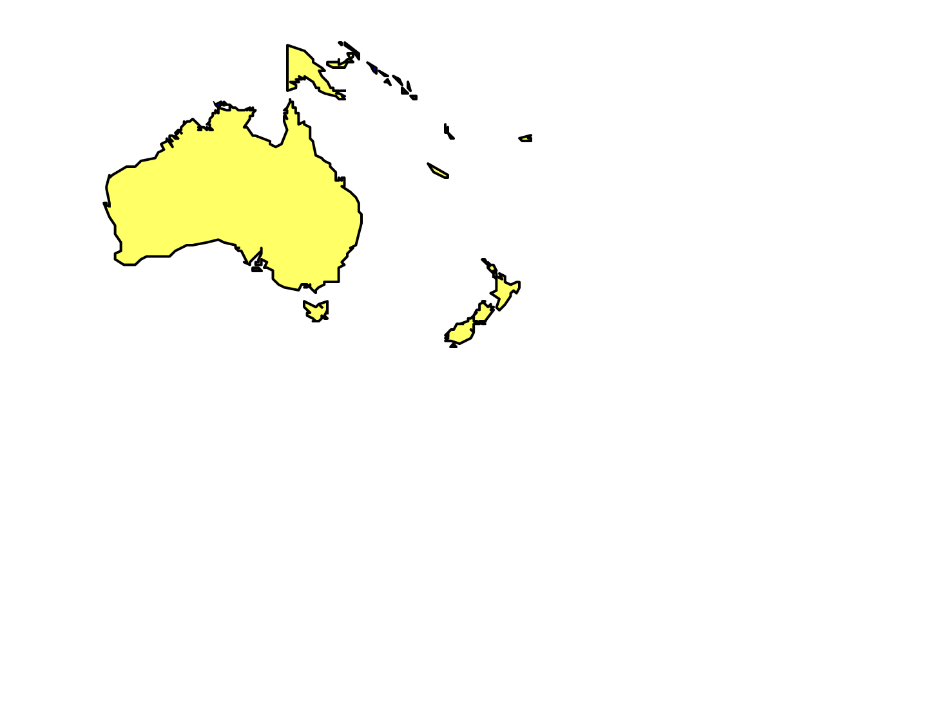

**Австралія**

**Австралія**

Австралійський Союз

Австралійський Союз (Австралія) — держава в Південній півкулі.

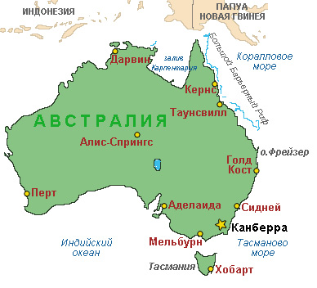

Столиця держави — Канберра.

Розташоване на материку Австралія, острові Тасманія і декількох інших островах Індійського і Тихого океанів.

Шоста за площею держава світу, єдина держава, що займає цілий материк.

Прапор Австралії

Прапор Австралії — один з державних символів країни, що являє собою прямокутне полотнище синього кольору із співвідношенням сторін 1:2.

У лівій верхній чверті зображено британський прапор. Крім того, на прапорі Австралії знаходиться зображення шести білих зірок: п'ять зірок у вигляді сузір'я Південного Хреста в правій частині полотнища і одна велика зірка в центрі лівій нижній чверті.

Прапор був прийнятий невдовзі після утворення федерації, в 1901 році, в результаті конкурсу, в якому взяли участь представники багатьох країн. Протягом наступних років він був схвалений австралійськими і британськими властями, хоча точні характеристики прапора піддавалися змінам кілька разів.

Географія Австралії

Назва материка походить від латинського слова australis — "південний".

Це найменший материк земної кулі (7,6 млн. Км2). Майже посередині материк перетинається південним тропіком. Тому основна частина материка розташована в жаркому тепловому поясі.

Південні береги Австралії омиває Велика Австралійська затока.

Біля південного узбережжя знаходиться найбільший острів материка — Тасманія.

Австралію омивають теплі води Індійського й Тихого океанів з високими температурами на поверхні (влітку + 24 ° С, взимку близько + 20 ° С). Такі температурні умови сприяють зростанню коралів. Ось чому вздовж північно-східного узбережжя материка протягом більше 2 тис.км простягнувся Великий Бар'єрний риф.

Рельєф Австралії

Велику частину території країни займають великі пустелі і низинні території.

Відомі пустелі: Велика Піщана пустеля, Велика пустеля Вікторія.

На сході материка знаходяться сильно зруйновані, невисокі гори — Великий Вододільний хребет (з максимальною висотою 2228 м). Вершини гір мають куполоподібну форму. Східні схили гір круто обриваються до моря, західні — більш пологі.

Австралія — єдиний материк, де немає діючих вулканів і сучасного заледеніння.

Кліматичні пояси.

Австралія - найзасушливіший материк планети. Лише 1/3 частини її території отримує достатню або надлишкову вологу.

Материкова Австралія розташована в трьох кліматичних поясах.

Субекваторіальний

Тропічний

Субтропічний

**Австралія**

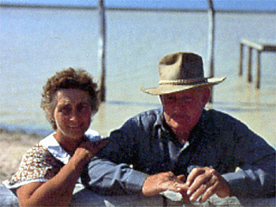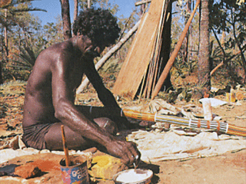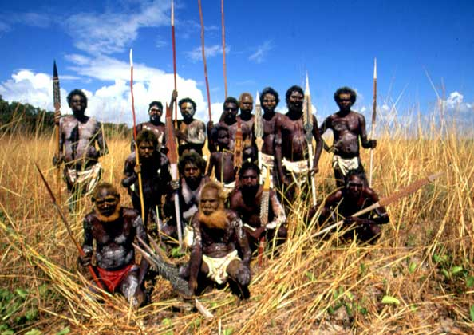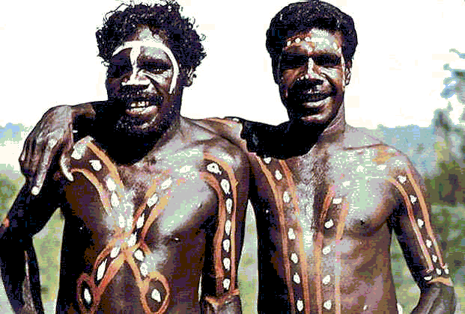Населення Австралії

|  |  |  |
| --- | --- | --- |
| **Європейці** | **Азіати** | **Аборигени** |
| **95%** | **4%** | **1%** |

Найкрупніші міста Австралії

1-е місто Сидней

2-е місто Мельбурн

3-е місто Брисбен

4-е місто Перт

5-е місто Аделаіда

Зміст

Австралійський Союз 2

Прапор Австралії 2

Географія Австралії 3

Рельєф Австралії 4

Кліматичні пояси. 4

Населення Австралії 5

Найкрупніші міста Австралії 5